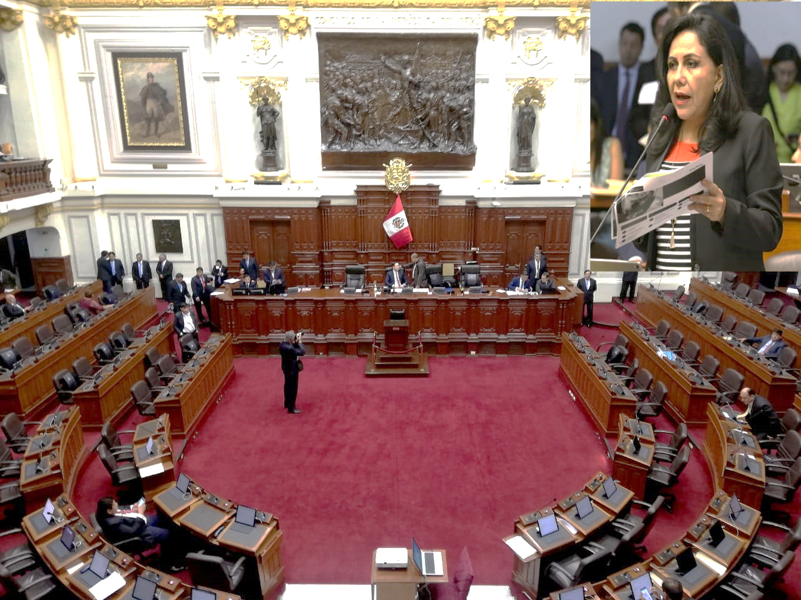
CONGRESO APROBÓ LEY QUE BENEFICIARA A 282 INSTITUCIONES EDUCATIVAS DE NIVEL PRIMARIA QUE NO TENÍAN EL SERVICIO DE JORNADA COMPLETA ESCOLAR CON EL PROGRAMA QUALIWARMA.
El congreso aprobó el proyecto de ley 3575 que propone autorizar al Ministerio de Desarrollo e Inclusión Social a realizar modificaciones presupuestarias para brindar sostenibilidad y continuidad de los programas sociales.
El objetivo de estas modificaciones, de acuerdo al plan del Ejecutivo, es prevenir y reducir la prevalencia de anemia en niños menores de 36 meses, gestantes, mujeres en edad fértil a través de la articulación intersectorial e intergubernamental.
La congresista Gloria Montenegro manifestó que son 18,851 millones de saldo de balance interno que será usado en proyectos que reforzarán el Plan Multisectorial de Lucha Contra la Anemia, el programa CUNA MÁS (Acompañamiento a más de 100 mil familias), el programa PENSIÓN 65. Así mismo se realizará la continuidad de 34 mil hogares del Programa JUNTOS (hogares adicionales a lo programado), también se financiará el déficit presupuestario del programa CONTIGO y se ampliará la Inversión en Infraestructura Social (TAMBOS).
La parlamentaria Montenegro también hizo referencia a la adenda que se pretende suscribir con cargo a los saldos existentes en PNUD, con lo cual se tendría un nuevo convenio que se cargara a los recursos transferidos mediante el DS N° 163-2018-EF de fecha 13.07.2018 (S/ 4.6 millones), de esta manera se podrá implementar a las instituciones educativas a nivel nacional con cocinas Semi Industriales a GLP y ollas nuevas, manteniendo el objetivo de cerrar las brechas de existentes en el servicio alimentario de los estudiantes en zonas rurales y de extrema pobreza.

